８月
３／日曜
第１課
異端とは、なんでしょう

ユダ1:1～4
愛する人々。私はあなたがたに、私たちがともに受けている救いについて手紙を書こうとして、あらゆる努力をしていましたが、聖徒にひとたび伝えられた信仰のために戦うよう、あなたがたに勧める手紙を書く必要が生じました。(3)

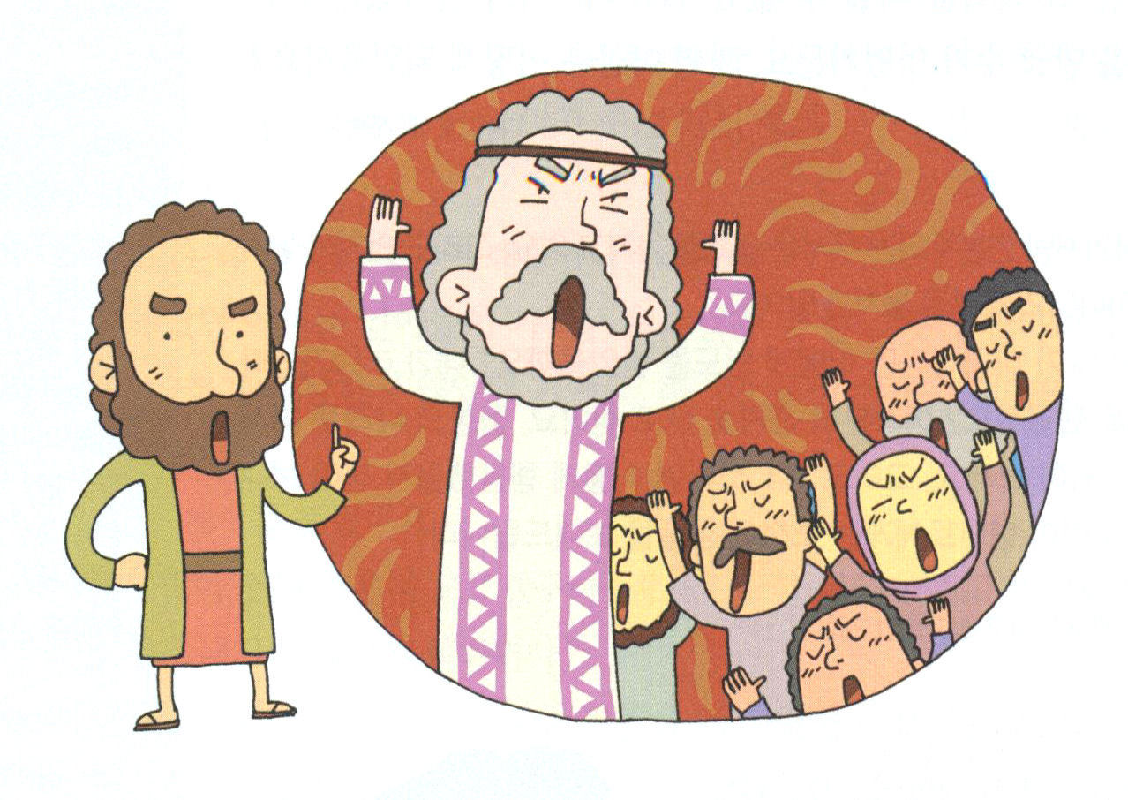

1.まず、ユダについて見てみましょう
(1) ユダは、イエス様の弟です（ユダ1:1）
(2) ユダの手紙は、AD70～80年に書かれた手紙で、イエス様がよみがえられたあと、
40～50年すぎたあとに書かれたものです
(3) 福音をふせぐ異端にはまった人々を注意するように、この手紙は書かれました

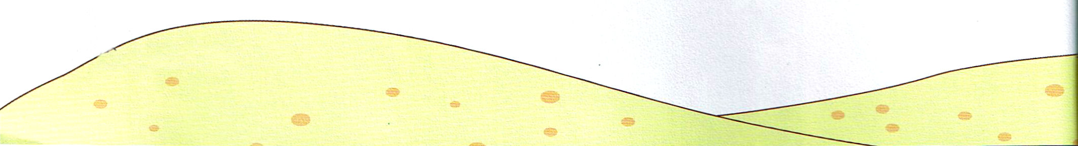

2.異端とはなんでしょうか
(1) ユダヤ人が異端の主犯でした
(2) 福音を違うように話した人々でした（霊知主義）
(3) しかし、ぬれぎぬを着せられた異端もありました（初代教会）

3.異端である霊知主義者は、なにを主張したのでしょうか
(1) 極端な神秘を主張して、人々を混乱させました
(2) キリストの受肉をみとめませんでした
(3) 肉体的な堕落を教理化しました



よくできました（○） ふつう（△） できなかったです（×）
 | 祈り | 運動 | 読書 | 勉強 | その他
３日
４月
５火
６水
７木
８金
９土

レムナントの
一週間の
成功計画表

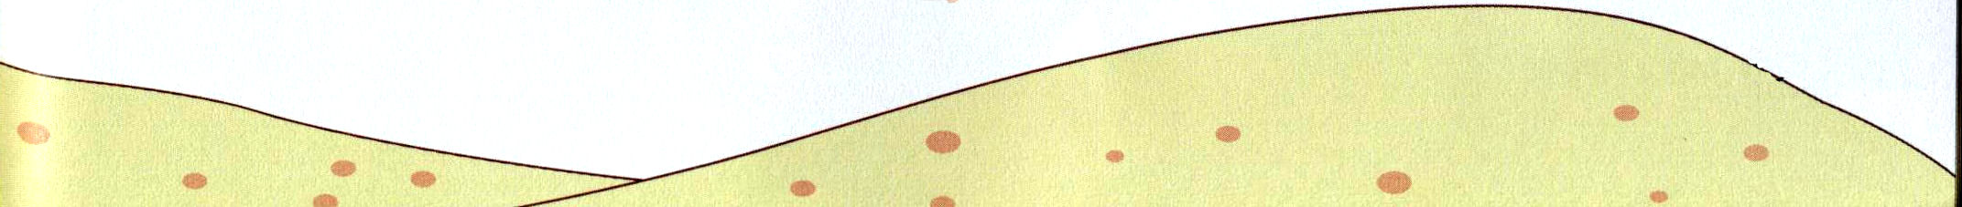

８月
10／日曜
第２課
さからった荒野のイスラエルの
ようになってはいけません

ユダ1:5
あなたがたは、すべてのことをすっかり知っているにしても、私はあなたがたに思い出させたいことがあるのです。それは主が、民をエジプトの地から救い出し、次に、信じない人々を滅ぼされたということです。

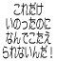
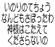
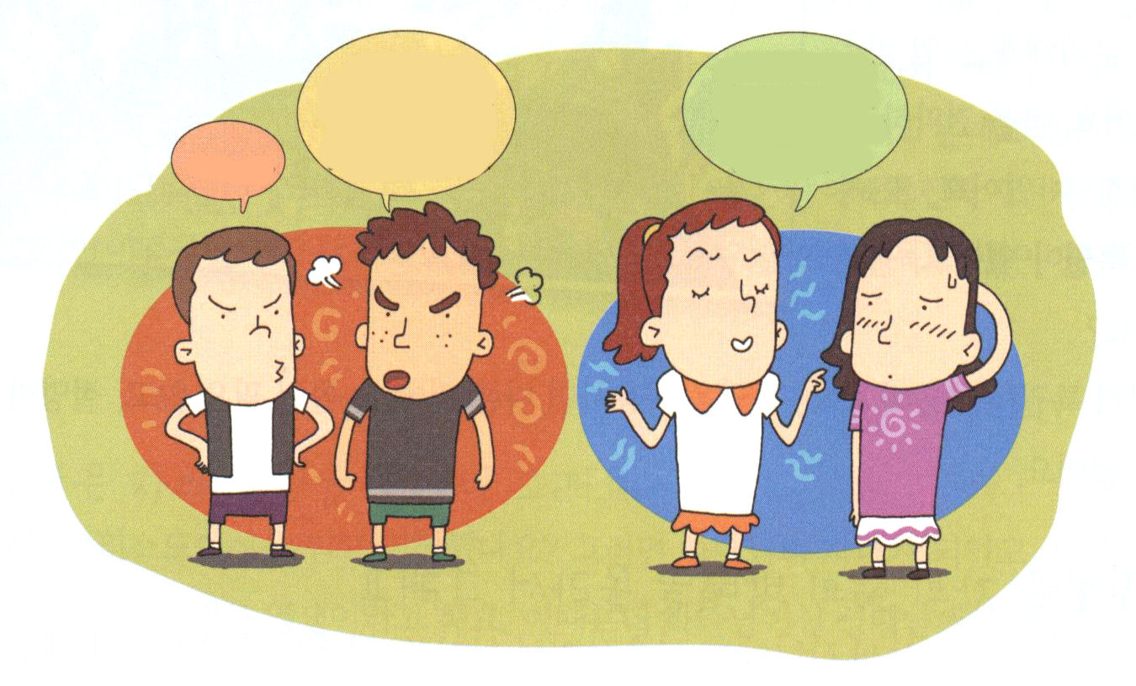

1.イスラエルは、出エジプトの味を知ったのに、それでもさからいました
(1) 紅海の前で神様につぶやきました(出エジプト14:10～14)
(2) つぶやいて、伝染病で死にました(民14:11～12)
(3) 荒野でいつもつぶやいていました(民14:26～35)
(4) 天幕でいつも神様につぶやきました(申1:19～32)
(5) ホレブ山でさからいました(申9:6～23)

2.初代教会でもさからう人たちがいました
(1) キリストの奇跡を見たあとにも、さからいました
(2) 教会の中や外でつぶやきました
(3) カナンに入れなかったイスラエルの民のように滅びました

3.さからった者は、おそろしい結果をもたらしました
(1) 時代ごとに福音運動がとぎれました
(2) 700年ぶりに初代教会が福音を回復しました
(3) それでは、なぜ初代教会はうらぎったのでしょうか。
律法主義のような体質を捨てることができなかったからです。

よくできました（○） ふつう（△） できなかったです（×）

 | 祈り | 運動 | 読書 | 勉強 | その他
１０日
１１月
１２火
１３水
１４木
１５金
１６土

レムナントの
一週間の
成功計画表

８月
17／日曜
第３課
堕落した御使いのように
なってはいけません
ユダ1:6
また、主は、自分の領域を守らず、自分のおるべき所を捨てた御使いたちを、大いなる日のさばきのために、永遠の束縛をもって、暗やみの下に閉じ込められました。

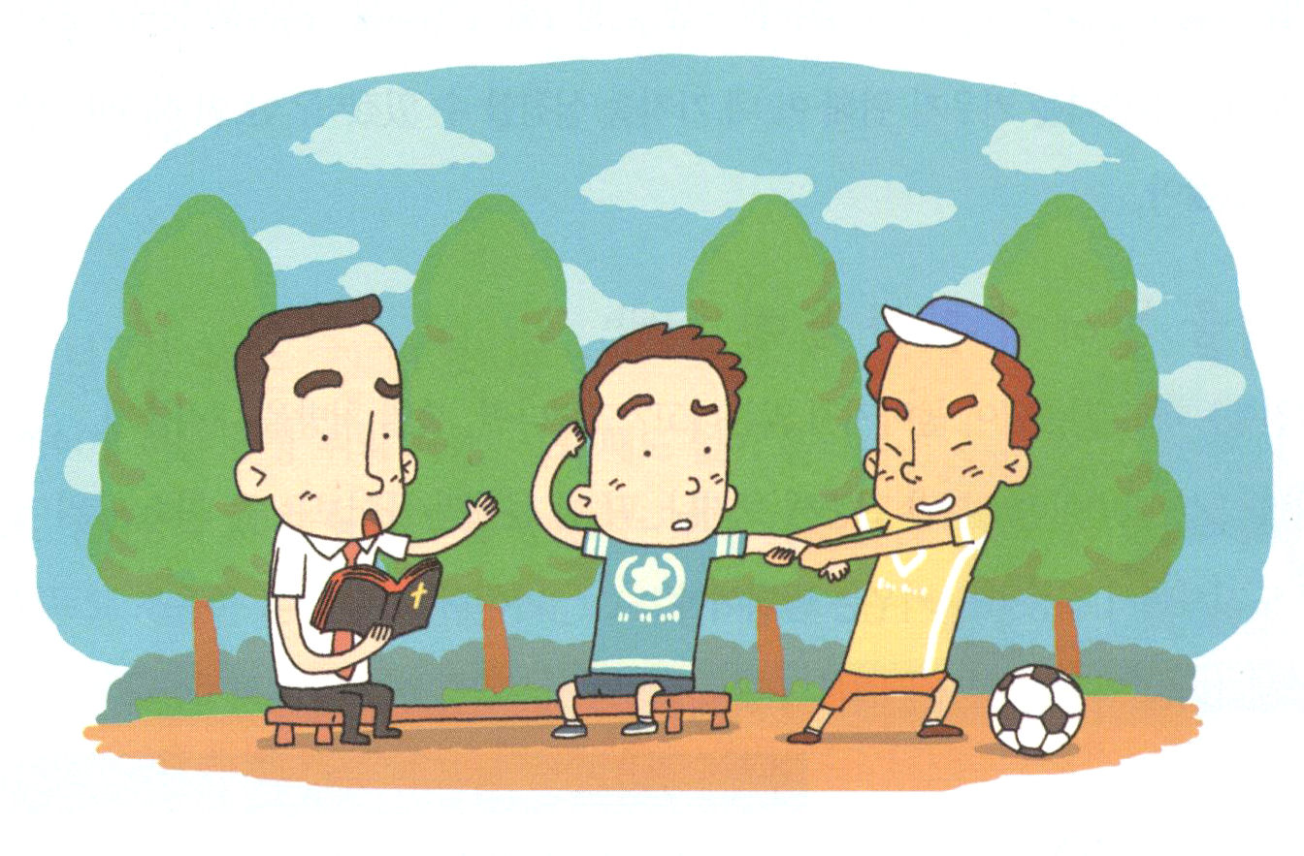

1.神様はなぜ、御使いを創造されたのでしょうか
(1) 神様のお使いをさせるために造られました（黙示8:3～5）
(2) 聖徒を助けるために創造されました（ヘブル1:14）
(3) 聖徒に先だって、神様の働きをなすために創造されました
（出14:19、ダニエル6:22、ダニエル10:10～20）

2.御使いが堕落して悪魔になりました
(1) 高ぶって、神様に敵対して天から落とされました（イザヤ14:12～15）
(2) 罪を犯して、神様の山から追い出されました(エゼキエル28:12～19)
(3) 古い蛇、すなわち、悪魔だとかサタンだとか言われる、全世界を
惑わす者です（黙示12:1～9）

3.サタン（悪魔）は、おもにどんなことをするのですか
(1) 救われないように妨害します(創世記3:5、創世記6:4～5)
(2) 神様の働きを妨害します(使徒13:1～12、使徒16:16～18)
(3) 個人がほろびるようにだまします(マルコ5:1～10、使徒5:1～10)

よくできました（○） ふつう（△） できなかったです（×）

 | 祈り | 運動 | 読書 | 勉強 | その他
１７日
１８月
１９火
２０水
２１木
２２金
２３土

レムナントの
一週間の
成功計画表

８月
24／日曜
第４課
ソドムとゴモラの人々のように
だらくしてはいけません

ユダ1:7
また、ソドム、ゴモラおよび周囲の町々も彼らと同じように、好色にふけり、不自然な肉欲を追い求めたので、永遠の火の刑罰を受けて、みせしめにされています。

１．ソドムとゴモラは、地球の歴史の中で一番だらくした地域でした
(1)神様が、アブラハムにソドムとゴモラがほろびることを預言されました
（創世記18:20～21）
(2)ソドムとゴモラは、男が男を、女が女を（同性愛）愛しました
（創世記19:1～14）
(3)エルサレムが、ソドムとゴモラのようになりました
（エレミヤ23:14、マタイ10:15）
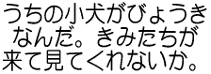
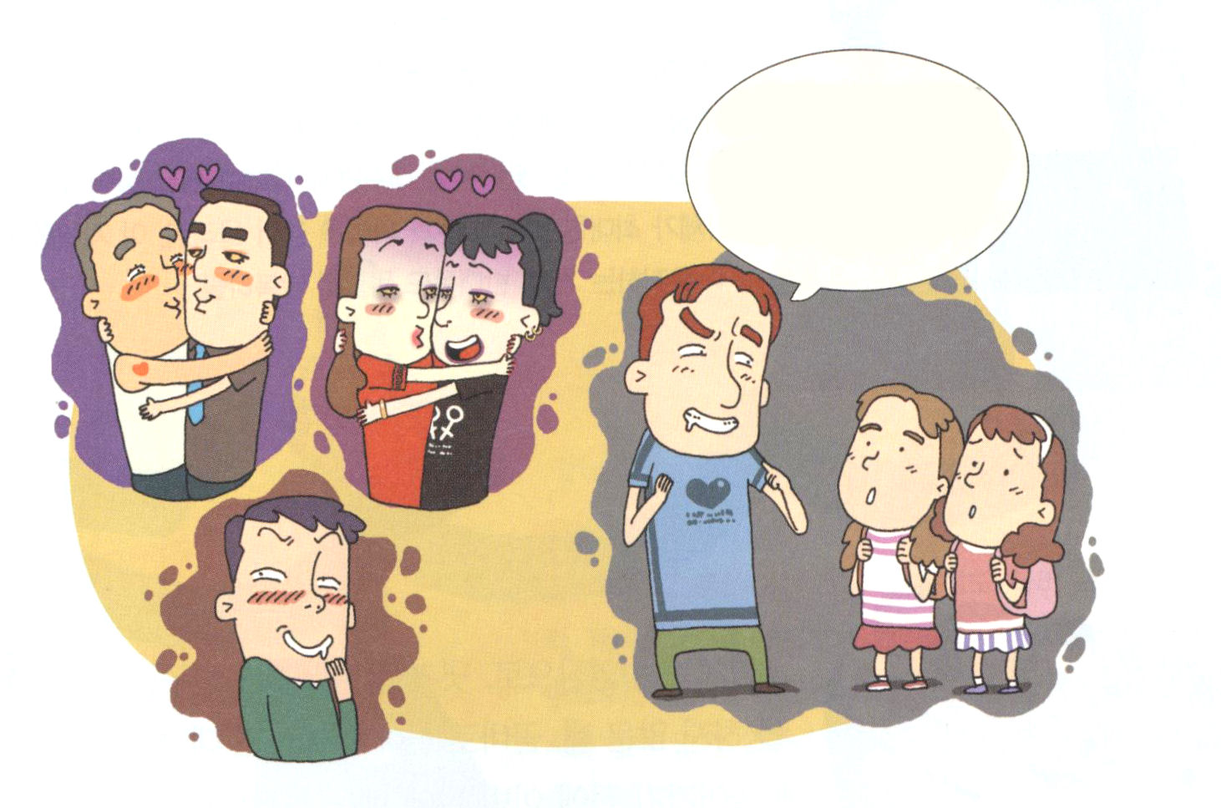

２．当時のだらくはどれくらいだったのでしょうか
(1)性的犯罪が深刻でした
(2)同性愛が深刻でした
(3)小さな子どもを相手にする性犯罪がおこりました

３．小さな子どもは、何を注意して、祈らなければなりませんか
(1)性犯罪に注意しなければなりません（強姦、殺人、誘拐）
(2)性的な文化にはまってはいけません（性犯罪、わいせつな物、売春）
(3)健全な性的な文化が至急です

よくできました（○） ふつう（△） できなかったです（×）
 | 祈り | 運動 | 読書 | 勉強 | その他
２４日
２５月
２６火
２７水
２８木
２９金
３０土

レムナントの
一週間の
成功計画表

８月
31／日曜
第5課
主に忌まわしいと言われる
対象者になってはいけません

ユダ1:11
忌まわしいことです。彼らは、カインの道を行き、利益のためにバラムの迷いに陥り、コラのようにそむいて滅びました。

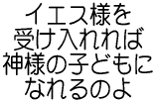
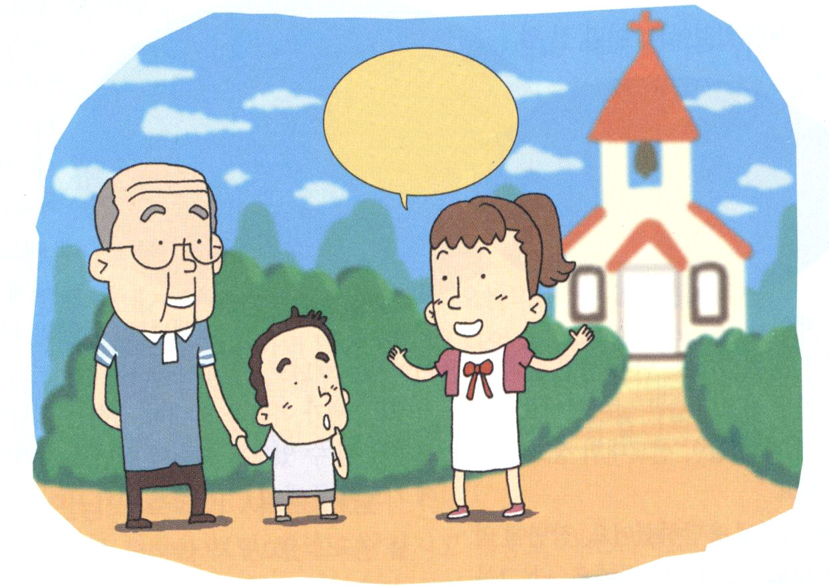

１．神様の祝福をうらぎってはいけません
(1)むなしい夢をみてはいけません（ユダ1:8）
(2)そしってはなりません（ユダ1:10）
(3)神様の栄光をそしってはなりません（ユダ1:8）

２．いまわしい３種類の人はだれですか
(1)最初に人を殺したカインの道を行く人です（創世記4:1～20）
(2)バラムの迷いの道を行く人です（民22:28～33、23:1～24:9）
(3)コラのそむきにしたがう人です（民16:1～35、26:9～10）

３．私たちは新しい使命をかならず持たなければなりません
(1)福音を聞くことができない人を救わなければなりません
(2)教会に通わない人を救わなければなりません
(3)落ち込んでいる人を救わなければなりません
(4)偶像におちいっている人を救わなければなりません
(5)異端におちいっている人を救わなければなりません
(6)異端から立ち返るようにする働きをしなければなりません

よくできました（○） ふつう（△） できなかったです（×）

 | 祈り | 運動 | 読書 | 勉強 | その他
３１日
１月
２火
３水
４木
５金
６土

レムナントの
一週間の
成功計画表

